福建省2020年上学期福州市平潭岚华中学高二物理期中考试题
完卷时间：90分钟；满分：100分 命题人:薛万龙 审核人:李岚燕
一、选择题（本题共12题，每小题4分，共48分，在每小题给出的四个选项中，第1-8题只有一项符合题目要求，第9-12题有多项符合题目要求。全部选对的得4分，选对但选不全的得2分，有选错的得0分。）
1．下列是某同学对电场中的概念、公式的理解，其中正确的是（ ）
A．根据场强的定义式E=F/q，电场中某点的电场强度和试探电荷的电荷量成反比
B．由真空中点电荷场强公式，电场中某点场强和场源电荷的电荷量成正比
C．根据电容定义式C=Q/U，电容与所带电荷量成正比，与两极板间的电压成反比
D．根据，可知在匀强电场中，电场强度与电压成正比
2．下列关于电阻和电阻率的说法正确的是
A．若将一根粗细均匀的导线均匀拉长到原来的2倍时电阻率变为原来的4倍
B．由电阻定律可知，ρ与R、S成正比，与L成反比
C．所有材料的电阻率随温度的升高而增大
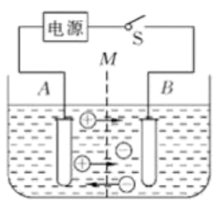
D．对某一确定的导体当温度升高时，若不计导体的体积和形状变化，发现它电阻增大，说明该导体材料的电阻率随温度的升高而增大
3．在NaCl溶液中，正、负电荷定向移动，方向如图所示，若测得2s内分别有1.0×10¹⁸个Na⁺和Cl⁻通过溶液内部的横截面M，以下解释正确的是（ ）
A．正离子定向移动形成电流，方向从A到B，负离子定向移动形成电流方向从B到A
B．溶液内电流方向从A到B，电流I=0.08A
C．溶液内电流方向从A到B，电流I=0.16A
D．溶液内正负离子沿相反方向运动，电流相互抵消
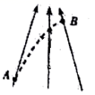
4.如图所示，带箭头的线表示某一电场的电场线．在电场力的作用下，一带电粒子(不计重力)经A点飞向B点，径迹如图中虚线所示，下列说法正确的是（ ）
A．粒子带正电
B．粒子在B点的加速度小
C．A、B两点相比，B点的电势较低
D．粒子在B点的电势能比A小
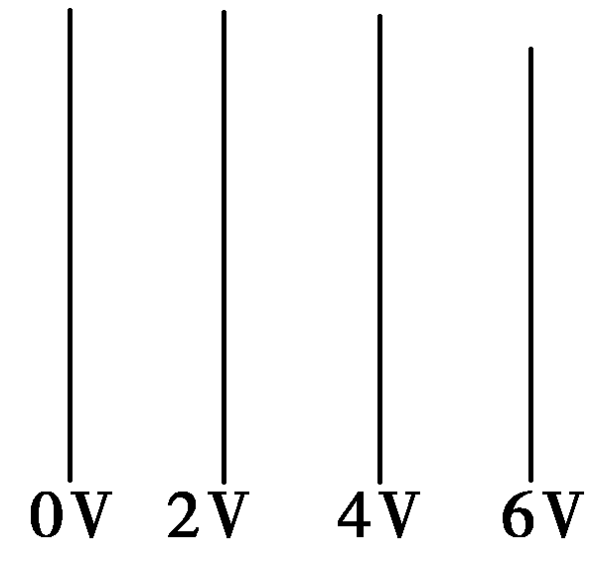
5．如图所示是一个匀强电场的等势面，每两个相邻等势面相距2 cm，由此可以确定电场强度的方向和数值是（ ）
A．竖直向下，E=100 V/m B．水平向左，E=100 V/m
C．水平向左，E=200 V/m D．水平向右，E=200 V/m
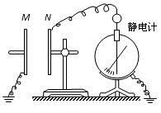
6．如图所示，两块相互靠近的平行金属板组成的平行板电容器，极板N与静电计相连，极板M与静电计的外壳均接地．用静电计测量平行板电容器两极板间的电势差U．在两板相距一定距离d时，给电容器充电，静电计指针张开一定角度．在整个实验过程中，保持带电量Q不变，下面的操作中将使静电计指针张角变小的是（ ）
A．仅将M板向上平移
B．仅将M板向下平移
C．仅将M板向左平移
D．仅在M、N之间插入云母板（介电常数大于1）
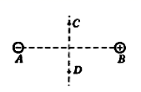
7.如图所示，A、B是两个等量异种点电荷，C、D是A、B连线的中垂线上，且与连线距离相等的两点，则以下说法正确的是（ ）
A．在A、B连线上，从A到B，场强先减小后增大，电势逐渐升高
B．在A、B连线的中垂线上，从C到D，场强先增大后减小，电势先升高后降低
C．在A、B连线的中垂线上，从C到D，各点电势都相等，场强都相同
D．在A、B连线的中垂线上，从C到D，场强先减小后增大，各点的电势都相等
8.真空中有一半径为r₀的带电金属球壳，通过其球心的一直线上各点的电势分布如图，r表示该直线上某点到球心的距离，r₁、r₂分别是该直线上A、B两点离球心的距离．下列说法中正确的是（ ）
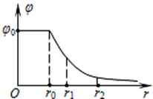
A．A点的电势低于B点的电势
B．A点的电场强度方向由A指向B
C．A点的电场强度小于B点的电场强度
D．正电荷沿直线从A移到B的过程中，电场力做负功
9.两个完全相同的金属球A和B带电荷量之比为1∶7，相距为r，两者接触一下放回原来的位置，则后来两小球之间的库仑力大小与原来之比是（ ）
A．3∶7 B．4∶7 C．9∶7 D．16∶7
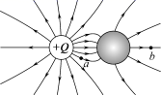
10．将一电荷量为+Q的小球放在不带电的金属球附近，所形成的电场线分布如图所示，金属球表面的电势处处相等．a、b为电场中的两点，则
A．a点的电场强度比b点的大
B．a点的电势比b点的高
C．检验电荷-q在a点的电势能比在b点的大
D．将检验电荷-q从a点移到b点的过程中，电场力做负功
11．如图所示，虚线a、b、c代表电场中三个等势面，相邻等势面之间的电势差相等，即，实线为一带正电的质点（不计重力），仅在电场力作用下通过该区域时的运动轨迹，M、N是这条轨迹上的两点，据此可知正确的是
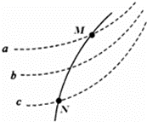
A．三个等势面中的，a 的电势最高
B．带电质点通过M点时的加速度比通过N点时大
C．带电质点通过M点时的动能比通过N点时大
D．带电质点在M点具有的电势能等于在N点具有的电势能
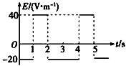
12．如图所示为某电场的电场强度E随时间t变化的图象．当t=0时，在此电场中由静止释放一个带电粒子，设带电粒子只受电场力的作用，则下列说法正确的是（ ）
A．带电粒子将始终向同一个方向运动
B．3s末带电粒子回到原出发点
C．4s末带电粒子速度最大
D．0～4s末，电场力做的总功为0

二、计算题：（本题共5题，共52分。解答应写出必要的文字说明、方程式和重要的演算步骤，只写最后答案的不给分，有数值计算的题，答案中必须明确写出数值和单位。）
13.（6分）有一带电荷量q＝－3×10^{－6} C的点电荷，从电场中的A点移到B点时，克服静电力做功6×10^{－4} J。求：(1)AB间电势差为多少？(2)如果B点电势为零，电荷在A点的电势能为多少？

14.（8分）如图所示，把质量为 g的带电小球A用丝线吊起，若将带电量为4×10^{﹣8}C的正电小球B靠近它，当两小球在同一高度相距3cm时，丝线与竖直夹角为30°，（A、B都可视为点电荷，取g=10m/s²，k=9.0×10⁹Nm²/kg²）求：
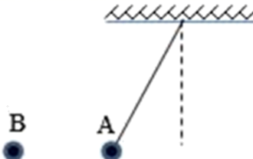
（1）此时小球A受到的库仑力大小和方向？
（2）小球A带的电量q_{A}？

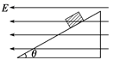
15.（12分）如图所示，一带电荷量为q＝－5×10^{－3}C，质量为m＝0.1kg的小物块处于一倾角为θ＝37°的光滑绝缘斜面上，当整个装置处于一水平向左的匀强电场中时，小物块恰处于静止状态。（g取10m/s²）（sin37°＝0.6，cos37°＝0.8）求：(1)电场强度多大？(2)若从某时刻开始，电场强度减小为原来的，物块下滑距离L＝1.5m时的速度大小？

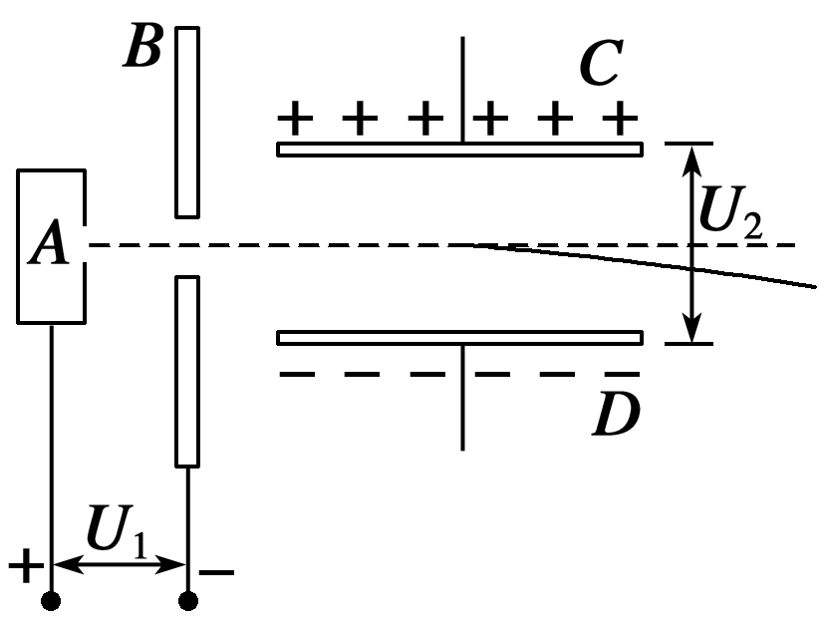
16．（12分）如图所示，A为粒子源，在A和极板B间的加速电压为U₁，在两水平放置的平行带电板C、D间的电压为U₂，现设有质量为m，电荷量为q的质子初速度为零，从A被加速电压U₁加速后水平进入竖直方向的匀强电场，平行带电板的极板的长度为L，两板间的距离为d，不计带电粒子的重力，求：(1)带电粒子在射出B板时的速度；(2)带电粒子在C、D极板间运动的时间；(3)带电粒子飞出C、D电场时在竖直方向上发生的位移y.

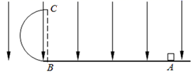
17．（14分）如图所示，竖直放置的半圆形绝缘光滑轨道半径R=40cm，下端与绝缘粗糙的水平面平滑连接，小物块与水平面间的动摩擦因数µ=0.5，AB间距离S=1.2m.整个装置处于方向竖直向下，大小为E=10³ V/m的匀强电场中，一质量为m=10g、带电量为q=+10⁻⁴ C的小物块（可视为质点），从水平面上的A点以初速度v₀水平向左运动，沿半圆形轨道恰好能通过最高点C，取g=10m/s²，试求：（1）小物块从C点抛出后落地点与B点间的水平距离；（2）v₀的大小和过B点时轨道对小物块的支持力大小；

